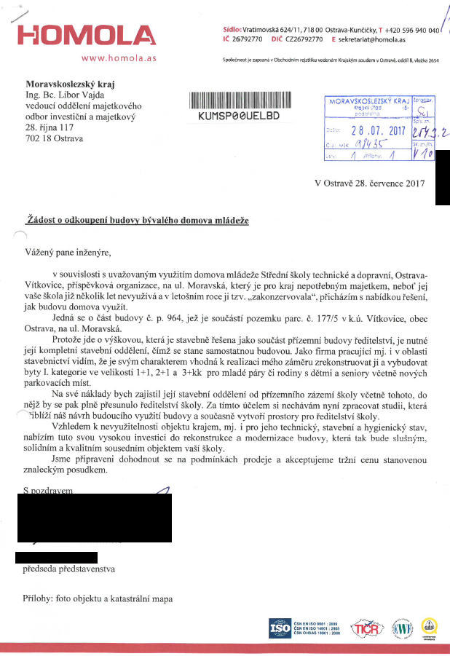**Žádosti o prodej/pronájem nemovitých věcí v k. ú. Vítkovice**





